O nas – tekst łatwy do czytania
To jest Przedszkole Samorządowe Nr 24 z Oddziałami Integracyjnymi im. Misia Uszatka.
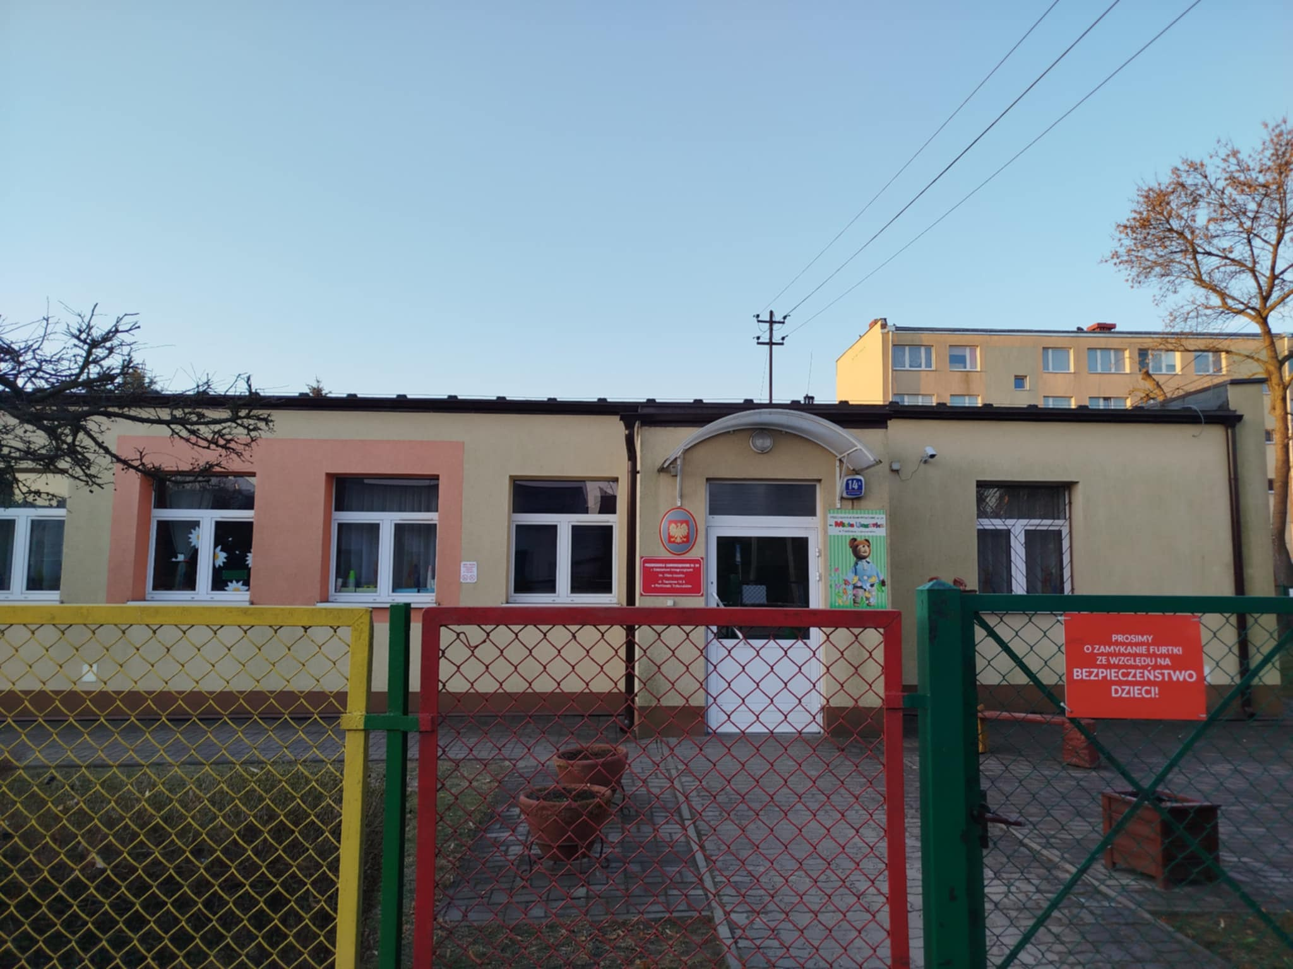
Przedszkole jest ogrodzone.
Przedszkole jest w Piotrkowie Trybunalskim. Adres: ulica Topolowa 14a.
Przedszkole jest otwarte od godziny 6:00 do 17:00.

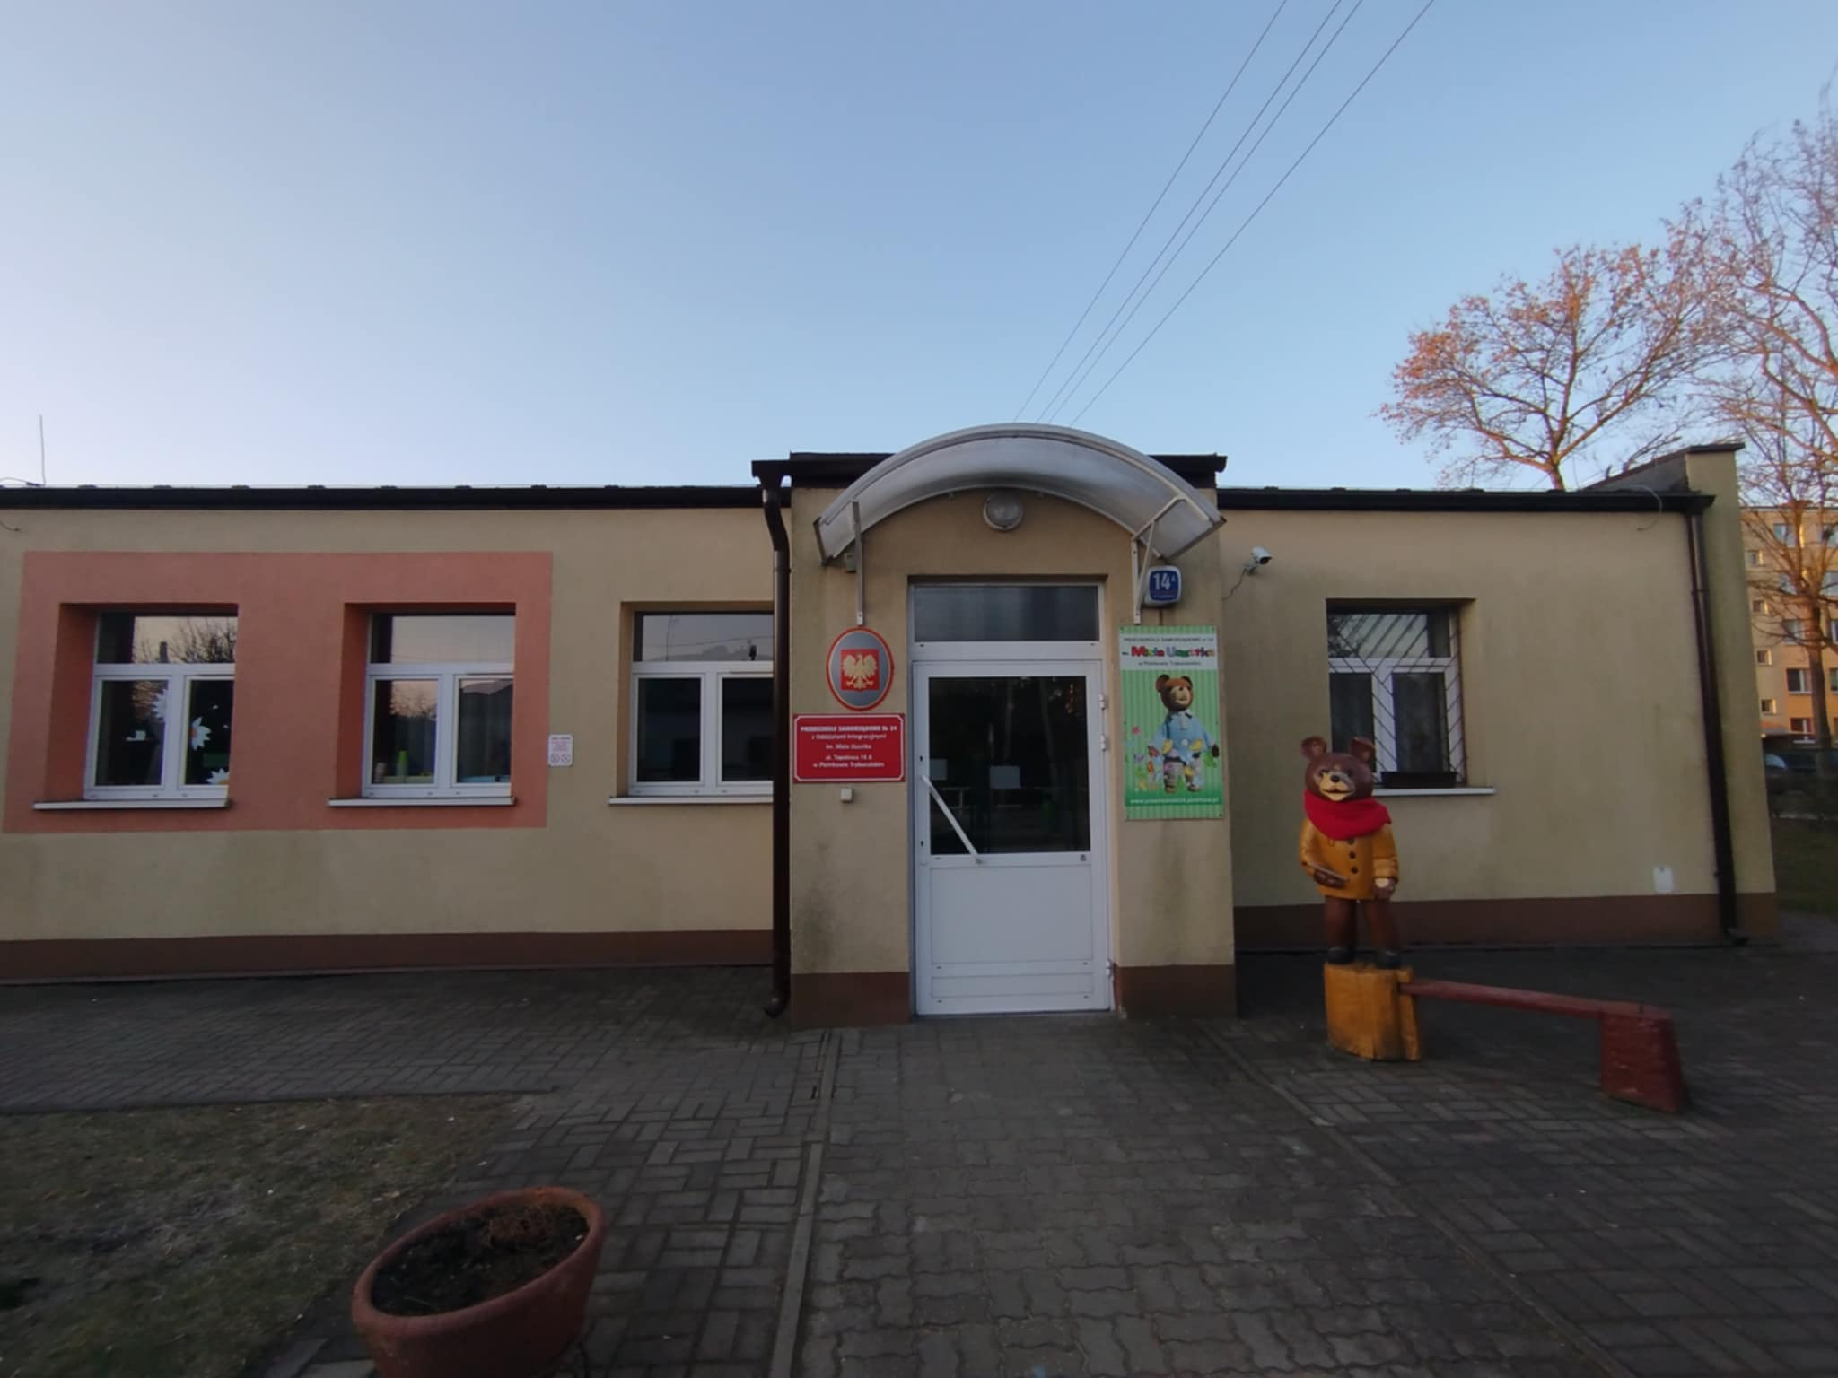
Białe drzwi to wejście do przedszkola.
Do przedszkola chodzą dzieci.
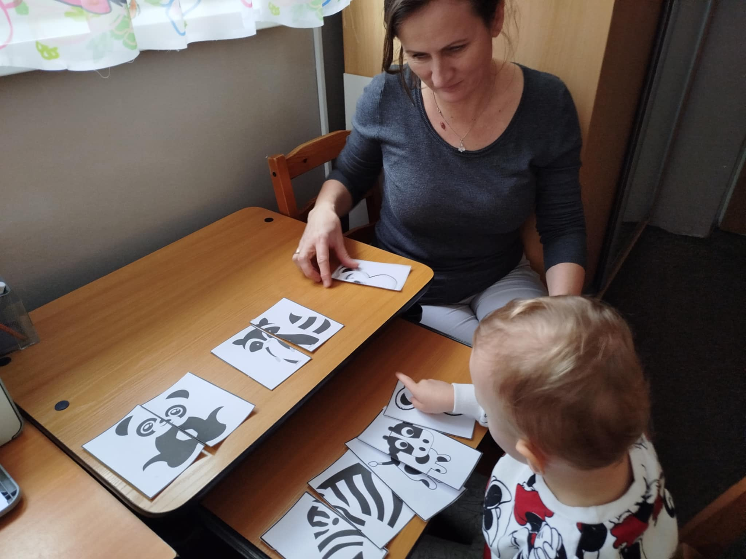
Dzieci uczą się.
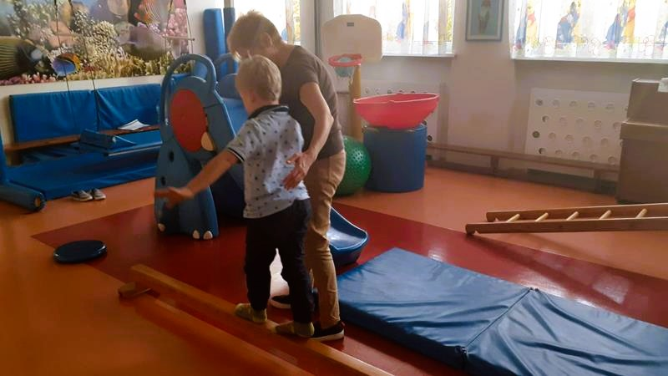Dzieci ćwiczą.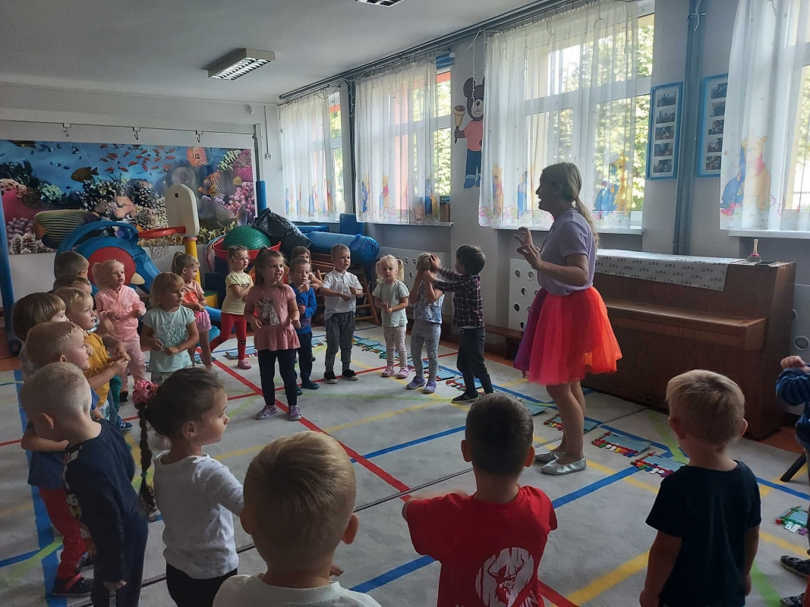Dzieci tańczą przy muzyce.

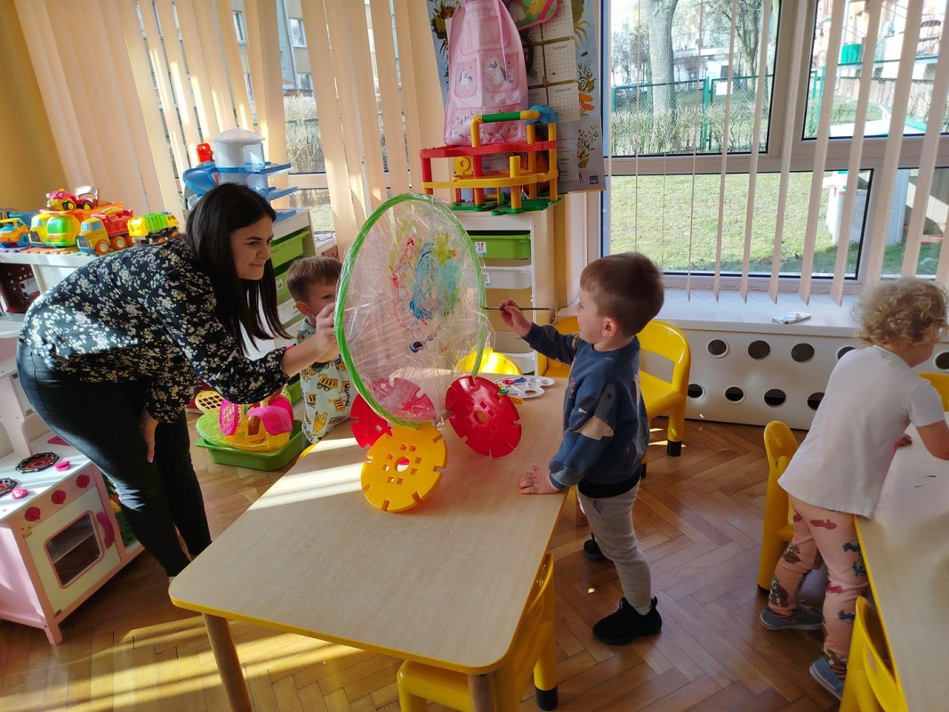Dzieci bawią się.

Kontakt
Możesz się z nami skontaktować.
Telefon: 44 733 90 37
E-mail: przedszkole24@przedszkole24.piotrkow.pl
Adres:
Przedszkole Samorządowe nr 24 z Oddziałami Integracyjnymi im. Misia Uszatka
ul. Topolowa 14a
97-300 Piotrków Trybunalski

